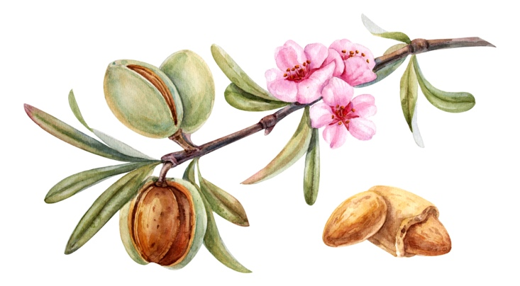

De antichrtelijke wereldorde deel twee.
21 januari 2024.
De zondagse wetten
De Noahide wetten.

De zondagse wetten.
Sunday Law

De verplichte rustdag op zondag in aanloop naar de verplichte aanbidding van het beeld en het merkteken van het beest uit Openbaring13 14 en 16.
De komende Sunday law wordt o.a. beschreven in het artikel van de paus geheten Laudato si. De eerste stappen naar het invoeren van deze universele wetten zijn al jaren geleden gezet, deze wetten worden noodzakelijk geacht om “moeder” aarde te beschermen tegen natuurverschijnselen en zoals gezegd het is de aanloop naar een globale religie en aanbidding van het beeld en het invoering van het merkteken.
De strategie
Iedereen wordt verplicht om op zondag te “rusten” om de planeet te ontzien, ons “gemeenschappelijke huis”. En om te aanbidden, niet uw eigen God of goden maar het beeld van de antichrist. De wereld wordt verenigd in een religie. De zondag wordt in eerste instantie een gezinsdag en werken is dan niet toegestaan. Het klinkt sympathiek maar er is wel een spreekwoordelijk addertje onder het gras. Ook wordt uiteindelijk het verbieden en beoefenen van religie of bijeenkomsten anders dan op zondag ingevoerd. Hiermee wordt de vrijheid van religie beëindigd. Staat en kerk worden weer een geheel. En er zal op termijn alleen nog aanbidding mogelijk zijn van het beeld.
Hoe is dit mogelijk
Het is van belang om je te realiseren dat de wereld al tweeduizend jaar onder invloed van de geest van de antichrist is en dat er niet een maar vele antichristen zijn. Johannes 1:4-3 elke geest die niet belijdt dat Jezus Christus in het vlees gekomen is, is niet uit God, maar is de geest van de antichrist, waarvan gehoord hebt dat hij komt, en nu al in de wereld is. Hierdoor is mogelijk dat de antichrist uiteindelijk in de tempel kan zitten en verklaren dat Hij God is. Deze geest is gekomen nadat Jezus de aarde heeft verlaten. Johannes 14:30 Want de vorst van deze wereld komt en heeft geen macht over Mij. En daarmee ook niet over de volgers van Jezus en de doeners van Zijn woord.
Hij, de antichrist wordt ook wel de tegenstander genoemd, die zich verheft boven alles wat God genoemd wordt of als God vereerd wordt, zodat Hij als God plaats neemt in de Tempel van God. 2 Thessalonicenzen 2:4. Mattheus 24:15 spreek over deze profetie van Daniel.
Voordat dit gebeuren kan moet eerst de afval van het geloof gekomen zijn waarna de man van de wetteloosheid, de zoon van het verderf, geopenbaard wordt. 2 Thessalonicenzen 2:3.
Niet de sabbat wordt de verplichte rustdag maar de zondag, de klimaat zondag.
De verandering van dagen en tijden door de antichrist is onderdeel van de eindtijd profetieën. Daniel 7:25. Dit is niet iets wat ineens zal gebeuren maar is onderdeel van een lange reeks aan gebeurtenissen van de afgelopen jaren en eeuwen en maakt deel uit van de Babylonische eindtijdwereldreligie. Keizer Constantijn de grote heeft de zaterdag als rustdag verandert in zondag. Dit is niet volgens het woord van God.

Gedenk de sabbatdag, dat u die heiligt.
Genesis 20:8.
De sabbat is de eerste dag van de week, de zaterdag en een heilige dag, een dag die we moeten gedenken volgens God gebod. Want een dag bestaat uit dag en nacht. Genesis 1:5. God noemt de dag licht en deze begint bij de zonsopkomst en eindigt bij zonsondergang.
Velen denken dat de Wet en geboden van God niet meer gelden voor een christen in deze dagen of dat zelfs een gedeelte van de Bijbel weggelaten kan worden.
De Heere Jezus zelf geeft hier duidelijkheid over, het niet naleven van de geboden leidt tot zonde. Een voorbeeld van het houden van de tien geboden wordt gegeven door Paulus. En voor wie leven onder het nieuwe verbond, Het Nieuwe testament zijn er geen verplichtingen met betrekking tot deze dag anders dan deze te gedenken, het is de dag waarop God rust.

De geboden en wetten Zijn niet afgeschaft.
Romeinen 13.8:10. Wees niemand iets schuldig dan elkaar lief te hebben; want wie de ander liefheeft, heeft de wet vervuld. 9. Want dit: U zult geen overspel plegen, u zult niet doden, u zult niet stelen, u zult geen vals getuigenis geven, u zult niet begeren, en welk ander gebod er ook is, wordt in dit woord samengevat, namelijk hierin: U zult uw naaste liefhebben als uzelf. De liefde doet de naaste geen kwaad. Daarom is de liefde de vervulling van de wet.

De Heere Jezus over de Wet en de Profeten.
Denk niet dat ik gekomen ben om de Wet of de Profeten af te schaffen, maar te vervullen. Want voorwaar ik zeg u. Totdat de hemel en aarde voorbijgaan, (2 Petrus 3:7) zal er niet een jota of een titel van de wet voorbijgaan, totdat het alles geschied is. Wie dan een van deze geringste geboden afschaf en de mensen zo onderwijst, zal de geringste genoemd worden in het Koninkrijk der Hemelen: Matheus 5:17:20.
De vervulling van de profetieën is nog niet bereikt, het boek Openbaring is nog niet helemaal vervuld bijvoorbeeld. En andere profetieën over Babylon in het Oude testament zijn ook nog niet vervuld net als de profetieën in het nieuwe testament nog niet allemaal vervuld zijn.
Het gedenken van de sabbat is geen religieus gebeuren maar een dag waarop om te rusten anderen mogen helpen en ook werken, het gras te maaien of andere werkzaamheden te verrichten, volgens de Heere Jezus. Hij vervolmaakt hiermee het gebod van de sabbat en geeft duidelijke aanwijzingen aan de Schriftgeleerden maar ook aan ons dat de sabbat Zijn dag is en wij vrij zijn.
Overigens is het navolgen van Gods geboden geen religie of wettisch maar Gods wil. Alleen wie de Wil van mij vader doet kan het koninkrijk van God binnengaan. Mattheus 7:21. De heilige Geest maakt het mogelijk om Gods wil te doen. Marcus 2:28 De sabbat is gemaakt ter wille van de mens, niet de mens ter wille van de sabbat. Er zijn geen restricties voorgeschreven voor de sabbat van Gods wege. Het is een rustdag omdat we geacht worden zes dagen te werken en een dag te rusten en deze dag is voor herstel. Restricties en regels zijn er wel in de Joodse viering van de sabbat. Dit is mogelijk omdat zij de Heere Jezus niet erkennen als heer van de sabbat, maar wel hun eigen wetten en regels en bestrijkt een langere periode dan een dag. De enige overeenkomst is de dag waarop de sabbat wordt gevierd of beleeft en dat is de zaterdag. Hij zelf, de Heere Jezus, genas een man op de sabbat, toen Hij daar het evangelie onderwees in de synagoge om dit duidelijk te maken aan de farizeeërs, de schrift geleerden. Lukas 6: 6-11. De Heere Jezus wil barmhartigheid en geen offer. Want de Zoon des mensen is Heere, ook van de sabbat Mattheus 12:1-8.
Hoe wij de sabbat willen invullen is nu nog aan ons. Een christen staat het vrij om op elke dag of gedeelte van de dag en week bijeen te komen voor een vergadering of om God te eren. De sabbat eren is ook God eren, een dag van vreugde, Jesaja 58:13-14. Er is vrijheid en dat gaat met de invoering van de Zondagswetten veranderen en dit is niet volgens de schrift. Colossenzen 2:16 Laat niemand u veroordelen inzake eten of drinken, of op het punt van een feestdag, een nieuwe maan of de sabbatten. Deze zaken zijn een schaduw van de toekomstige dingen, maar het lichaam is van Christus. Colossenzen 2:16. Als we in Christus zijn, zijn we afgestorven aan de grondbeginselen van de wereld. Kolossenzen 2:8. Laat u niet als buit meevoeren, (zondig niet) met andere woorden laat u niet iets opleggen wat tegen de wil van God is met betrekking tot de sabbat, het is niet volgens Christus.
Zondag de dag des Heeren is niet de juiste benaming voor de bijeenkomsten van de gemeente van Christus omdat deze dag de dag van het oordeel is die zal komen als een dief in de nacht. 1 Thessalonicenzen 5:2.

De verandering van de tien geboden is al geschied.
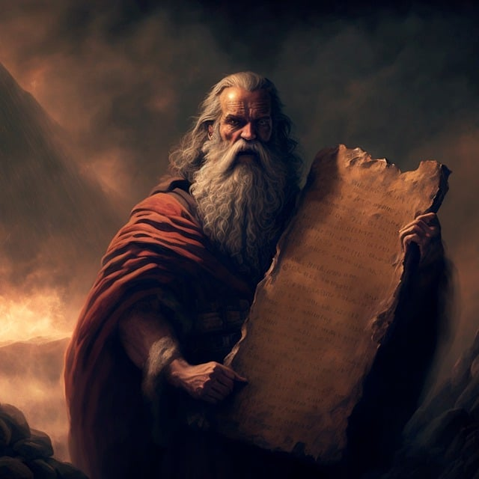
Een aantal jaren geleden zijn op de berg Sinaï de tiengeboden van God, opgetekend op stenen tabletten vernietigd in het bijzijn van Geestelijke leiders zoals de paus en anderen. en Het veranderen van tijden en datum, en in dit geval de volgorde van de tiengeboden en de inhoud ervan door het Vaticaan. Het is onderdeel van de eindtijd/antichrist religie en rebellie tegen de allerhoogste.

Aanbidding van de aarde en andere goden.
Het aanbidden van de aarde, is niet alleen van vandaag of morgen maar gebeurde al in de oudheid namelijk in het oude Babylon, het is dan ook een herhaling van wat ooit was. Het is begonnen bij Nimrod de grondlegger van Babylon en de bouwer van de toren van Babel die nog steeds aanbeden wordt op Tamus, een joodse feestdag, en wie de Babylonische religie heeft gesticht. Dit is ook een aanwijzing naar de Babylonische kalender.
Het maakt deel uit van de Judaïsme religie. Met meer dan 600 wetten die zijn bedacht door de Farizeeërs en niet door de Heere. Ze maken geen deel uit van de Bijbel. Het is daarom ook niet bestemd voor een Christen die de geboden van de Heere onderhoud. Ze lijden niet naar Christus en redding maar er juist vanaf. Je krijgt meer in zicht in de feestdagen en de kalender in de Babylonische religie de Babylonische kalender en hun oorsprong. Dan zie je dat de vroegere aanbidding van allerlei goden gewoon door is gegaan tot op de dag van vandaag. De daaraan gekoppelde feestdagen zijn onreine dagen en ter eer en glorie van demonen, omdat ze niet christelijk van oorsprong zijn, dit is zo ontstaan door de verandering van de kalender. Dit lezen we onder andere in het boek jubilees.

Het veel goden dom.
De vermenging van het Christendom met de veel goden aanbidding van Rome, aanbidders van de zon en vele andere goden, heeft ertoe geleid dat oude goden andere namen hebben gekregen en zo tot op de dag van vandaag nog worden geëerd.
Op zondag wordt de Zonne God aanbeden. Zondag de dag des Heeren, dit is niet de juiste benaming voor de bijeenkomsten van de gemeente van Christus omdat deze dag de dag van het oordeel is die zal komen als een dief in de nacht. 1 Thessalonicenzen 5:2.
De eerste Christenen eerden God in geest en waarheid, waartoe wij ook zijn geroepen, en helaas is dit voor een groot deel verloren gegaan en heeft satan grip gekregen op deze religies. En dat is tot op de dag van vandaag het geval. We leven in de laatste dagen en in deze dagen zien we dan ook de wederopstanding de Babylonische religie. Neem bijvoorbeeld het Hindoeïsme waar meer dan 40 duizend goden worden aanbeden. Of het Katholicisme waar vele beelden en heiligen worden aanbeden en de bekendste is Maria. Veel religies zijn ontstaan uit de Babylonische religie, er werden meer dan 2000 goden aanbeden waaronder de godin *Isjtar, de maangodin. Hieruit is later ook de aanbidding van Maria voortgekomen. In het schrijven van de Paus wordt ook melding gemaakt dat de maan aanbeden wordt.
Ishtar is een van de godinnen uit het antieke Mesopotamië. en de in gangbare Nederlandse vertalingen van de Bijbel genoemde Noordwest-Semitische naamgenote Astarte en werd aanbeden in Efeze waar een grote tempel voor haar was gebouwd. De koningin van de hemel werd ze genoemd. Handelingen 19:27.

De maan, de zon
De maan wordt nog vaak aangehaald in religieuze aangelegenheden om de kalender of evenementen te duiden zoals feestdagen of de terugkeer van de Heere Jezus. De huidige gebruikte kalender in het Judaïsme heeft zijn oorsprong in Babylon en is niet de kalender van de Heere zoals we die vinden in het boek van Henoch of het boek van de Jubilees. Dit boek wordt ook wel de kleine Genesis genoemd. Ook dit is een boek wat niet is opgenomen in de Bijbel of anders, het is weggelaten uit de Bijbel. Op zondag wordt de Zonne God aanbeden. Zondag de dag des Heeren, dit is niet de juiste benaming voor de bijeenkomsten van de gemeente van Christus omdat deze dag de dag van het oordeel is die zal komen als een dief in de nacht. 1 Thessalonicenzen 5:2.

Er worden nog veel meer afgoden aanbeden in het Vaticaan en is daarom ook onderdeel zijn van de wereldreligie. Een aantal jaren geleden is de reformatie weer tenietgedaan tijdens het 500-jarige bestaan ervan en heeft de gereformeerde kerk weer een kantoor geopend in Rome. Ook heeft de Paus geopperd dat er vele wegen naar God of de hemel zijn. Je kunt daar binnenkomen ook als je andere goden aanbidt zoals hij dat voorstelt. Een teken van de tijd. Nu zijn er vele wegen die naar Rome leiden maar er is maar een weg naar de Hemel en dat is de Heere Jezus. Want Hij is de weg. Ik ben de weg de waarheid en het leven niemand komt tot de Vader dan door Mij. Johannes 14:6. wat de Paus en anderen die deze misleidende leer promoten verenigt is de antichristelijke grondslag. Er wordt ook een heel belangrijk ander gebod van onze Vader geschonden namelijk U zult geen andere goden voor Mijn aangezicht hebben U zult voor uzelf geen beeld maken, geen enkele afbeelding van wat boven in de hemel, of beneden op de aarde of in het water onder de aarde is. Exodus 20.
later Koning Nebukadnezar, die zich heeft verheven boven God en een gouden beeld had opgericht en waarvoor iedereen moest buigen op vastgestelde tijden, op straffe van onthoofding als dit geweigerd werd. Het is een vooruit schouw van wat er komen gaat. Daniel 5:23 U hebt zich verheven tegen de Heere van de Hemel…. Het is de profetie in Openbaring 13:7 &15-17. die dan uiteindelijk in vervulling gaat.
De antichrist of lucifer wil en heeft, zich boven God verheven en zal in de korte tijd dat Hij volledig mag regeren op aarde een beeld oprichten zoals staat geschreven, het beeld van het. beest, het beeld wat kan spreken. Het goede nieuws is dat niet iedereen het beeld zal aanbidden dat zijn namelijk de mensen van wie hun naam is opgeschreven het boek des levens. Openbaring 13:8. Volgers van Jezus en doeners van het woord. De grootse, niet te tellen menigte uit openbaring 7 :9-10. Het beest is het symbool voor satan. Het is de laatste keer dat dit gebeurt na deze tijd wordt Hij samen met de valse profeet en de man van zonde naar de eeuwige duisternis verbannen.

De toekomst van de aarde
We hoeven ons geen zorgen te maken over de aarde, God heeft alles in zijn hand. De aarde blijft niet zoals hij is, bij de wederkomst zal dit duidelijk worden zoals staat geschreven in 2 Petrus 3:7. Maar de Hemelen die er nu zijn, en de aarde zijn door hetzelfde Woord als een schat weggelegd en worden voor het vuur bewaard tot de dag van het oordeel en van het verderf van de goddeloze mensen. En in 2 Petrus 3:11. Maar de dag van de Heere zal komen als een dief in de nacht. Dan zullen de hemelen met gedruis voorbijgaan en de elementen brandend vergaan en de aarde en de werken daarop zullen verbranden.
Ook gebied de Heere Jezus ons om Zijn geboden te onderhouden en is Hij meester over de sabbat, die niet op zondag is. Het grote verschil is ook dat Hij zelf voor heeft gedaan hoe we met de sabbat om gaan.
Deze Zondagswet en het navolgen ervan kan alleen als Christus verloochend wordt. Ook zijn de tien geboden niet afgeschaft door Jezus …Ons gemeenschappelijke huis is in de Hemel en straks op de nieuwe aarde. Ook een verplichte aanbidding op zondag is niet volgens de Bijbel het ons leert zoals we kunnen lezen in….
De aarde is niet ons thuis zoals we weten uit de Bijbel voor hen die de wederkomst verwachten van de Heere Jezus. Want wij hebben hier geen blijvende stad, maar zoeken de toekomstige. Hebreeën 13:1

Voor wie geloven en zich hebben voorbereidt heeft de Heere Jezus een plaats gereed gemaakt. Johannes 14:3. Ik ga heen om een plaats voor u gereed te maken.

De Noahide wetten

Als in de tijd van Noah

